
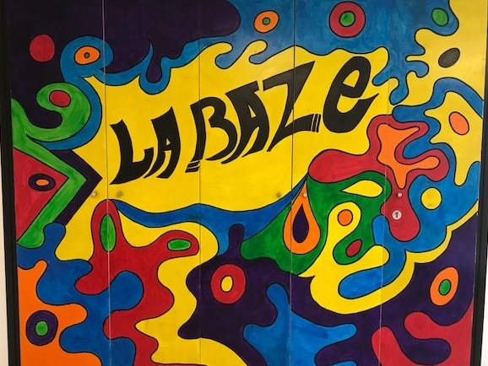

CLUB ADOS 11/17 ans
🌞 PROGRAMME DES VACANCES D’OCTOBRE 2025 🌞
😉 LE PLANNING EST SUSCEPTIBLE DE CHANGER 😉
LUNDI 20 OCTOBRE  9H30 – 18H30 | MARDI 21 OCTOBRE  13H00 – 17H00 | MERCREDI 22 OCTOBRE  16H00 – 21H00 | JEUDI 23 OCTOBRE  14H00 – 18H00 | VENDREDI 24 OCTOBRE  08H00 – 20H00
PARADOX MUSEUM DE PARIS  (prévoir le gouter ainsi que de l’argent de poche pour le train et le repas)  Tarif : 15€ | VISITE DE BAZEMONT POUR LE CONCOURS DE LA PLUS BELLE MAISON  FABRICATION DECO D’HALLOWEEN | CONCOURS DU MEILLEUR DEGUISEMENT  COURSES  APERO DINATOIRE  BOOM | COURSES  FABRICATION D’UN GATEAU  D’HALLOWEEN  CACHE-CACHE GEANT  LOUP-GAROU | PARC ASTERIX  (prévoir pique-nique, goûter et argent de poche)  Tarif : 42€
Pour tout renseignement contacter la mairie au 01.30.90.83.14 ou par mail : servicesscolaires.bazemont@orange.fr
LUNDI 27 OCTOBRE  10H00 – 18H00 | MARDI 28 OCTOBRE  12h15 – 17h00 | MERCREDI 29 OCTOBRE | JEUDI 30 OCTOBRE | VENDREDI 01 NOVEMBRE
FABRICATION DU PANNEAU DES PHOTOS DU CLUB  COURSES  ATELIER PIZZA  FILM  POP-CORN | REPAS  (chacun apporte son repas)  JEUX DE SOCIETES  ATELIER DESSIN  RANGEMENT DU CLUB | FERMETURE | FERMETURE | FERMETURE
MERCI DE DEPOSER DANS LA BOITE AUX LETTRES DE LA MAIRIE LES REGLEMENTS DES SORTIES AVANT LE JEUDI 16 OCTOBRE
AUCUN REGLEMENT NE SERA ACCEPTÉ PAR LES ANIMATEURS

